PROFESSIONE DI FEDE
IL CREDO

Durante la S. Messa si recitano alcune preghiere…. qualcuna lunga e qualcuna un po’ più corta!

…..il CREDO sembra proprio non finire mai!

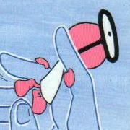
GUARDIAMO QUESTA PREGHIERA UN PO’ PIU’ DA VICINO!

Io Credo non è una preghiera, ma una professione di fede…..vuol dire dichiarare davanti a tutti quali sono i pilastri della nostra vita.

SPIEGHIAMOLO MEGLIO
E’ il riassunto della fede dei Cristiani di tutto il mondo. E’ come dire: “Ragazzi è tutto quello in cui crediamo!”

PER QUESTO CI ALZIAMO IN PIEDI E LO DICIAMO FORTE

Dire io credo è una cosa seria.
Dietro ciascuna di queste parole ci sono milioni e milioni di volti di uomini, donne e bambini che hanno vissuto questa fede per più di venti secoli. Le hanno pregate, le hanno cantate, ma soprattutto si sono battuti per viverle.

Questa è una preghiera molto antica. Ne esistono due versioni: il cosiddetto Credo Niceno, scritto altre 1500 anni fa in un acittà della Turchia chiamata Nicene (dove era stata convocata una grande assemblea di Vescovi, chiamata Concilio) e il Credo Apostolico, più corto e scritto al tempo in cui vissero gli Apostoli

ORA SO CHE…..
Dire a qualcuno io credo in te è una cosa molto importante
Cosa vuol dire per te credere in qualcuno?______________________________________
________________________________________________________________________________

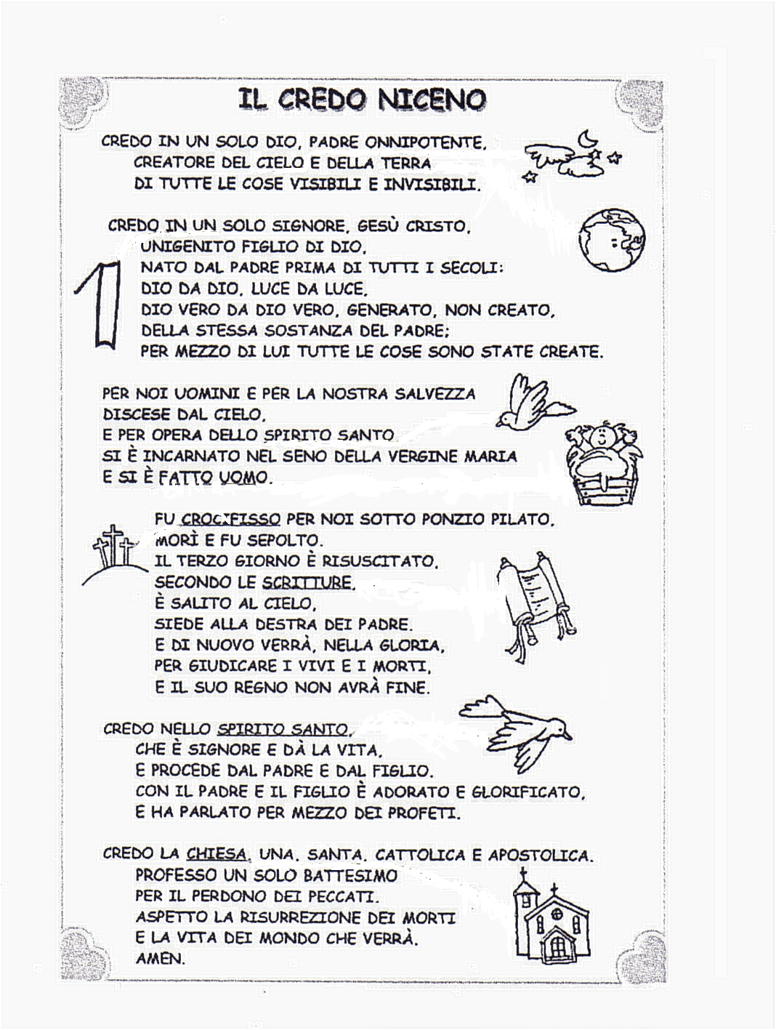
ORA UN PO’ DI ATTIVITA’ FISICA…….COLORA I DISEGNI E COLLEGALI ALLE PAROLE CHE RAPRESENTANO

